LAPORAN TUGAS
AGORITMA PEMROGRAMAN
DISUSUN OLEH:
ABDUL JABBAR
2511533021
DOSEN PENGAMPU:
Dr. WAHYUDI, S.T, M.T
ASISTEN PRAKTIKUM:
JOVANTRI IMMANUEL GULO



DEPARTEMEN INFORMATIKA
FAKULTAS TEKNOLOGI INFORMASI
UNIVERSITAS ANDALAS
2025

Flowchart

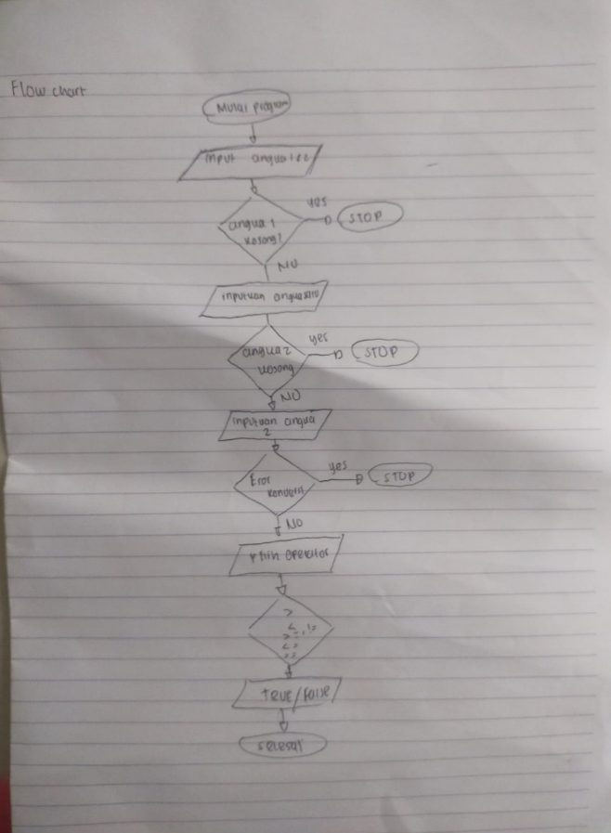

Pseudecode
Judul

Operasi relasional
Deklarasi

Angka1 : String
Angka2 : String
Operator : String
A : Integer
B : Integer
Hasil : Boolean
Pseudecode

Tampilkan Jendela Utama "Operator Relasional"

Buat InputField Angka1
Buat InputField Angka2
Buat ComboBox Operator (>, <, >=, <=, ==, !=)
Buat OutputField Hasil (read-only)
Buat Tombol "Hitung"

Ketika Tombol "Hitung" Ditekan:

If Angka1 kosong Then
Tampilkan pesan "Inputkan Angka 1"
Stop
EndIf

If Angka2 kosong Then
Tampilkan pesan "Inputkan Angka 2"
Stop
EndIf

Try:
Konversi Angka1 menjadi integer A
Konversi Angka2 menjadi integer B
Jika Gagal:
Tampilkan pesan "Angka tidak valid!"
Stop
EndTry

Ambil operator yang dipilih → OP

Switch(OP):
Case ">":
Hasil = (A > B)
Case "<":
Hasil = (A < B)
Case">=":
Hasil = (A >= B)
Case"<=":
Hasil = (A <= B)
Case "==":
Hasil = (A == B)
Case "!=":
Hasil = (A != B)
EndSwitch

Tampilkan Hasil pada OutputField

EndIf

EndProgram

Kode Program
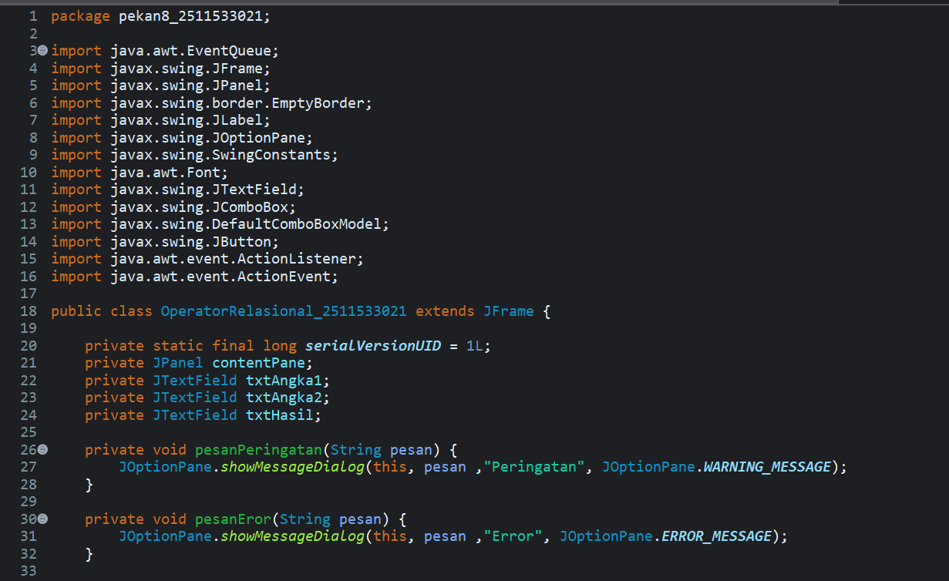
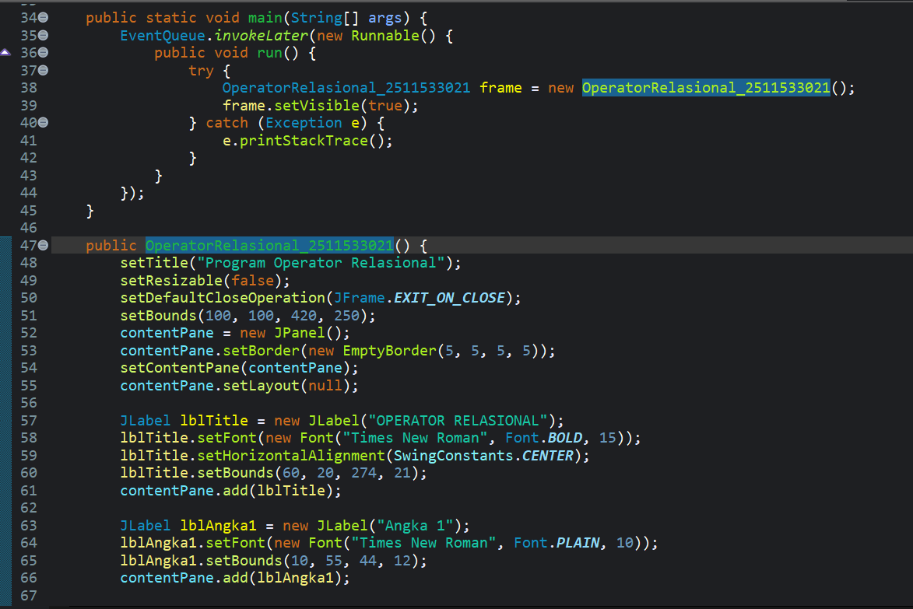
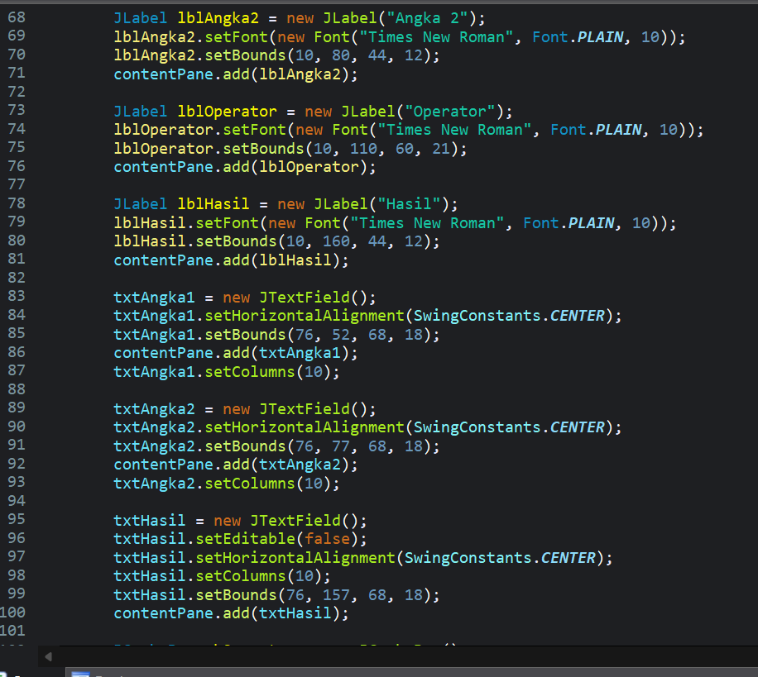
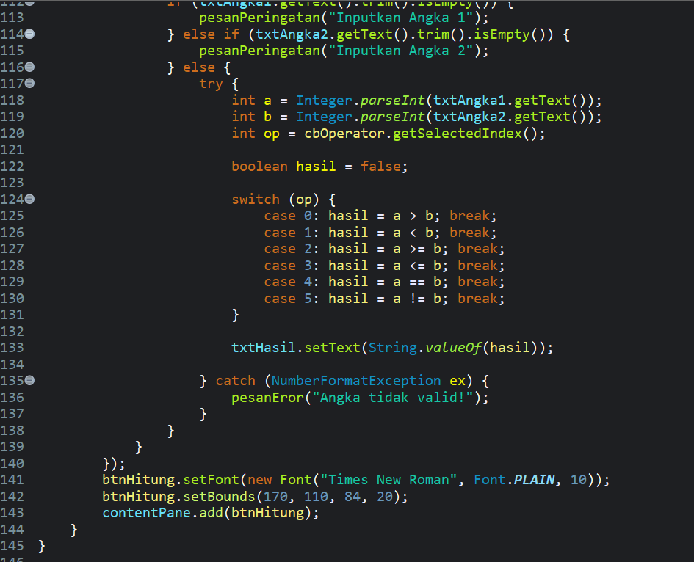
Program Operator Relasional ini menggunakan library Swing dan AWT untuk membuat tampilan aplikasi seperti jendela, label, tombol, dan kotak input. Kelas utama dibuat sebagai turunan dari JFrame sehingga dapat tampil sebagai jendela GUI. Di dalamnya terdapat beberapa komponen penting seperti text field untuk memasukkan Angka 1 dan Angka 2, combo box untuk memilih operator relasional, serta text field khusus untuk menampilkan hasil perbandingan. Program juga menyediakan dua fungsi tambahan, yaitu pesanPeringatan dan pesanEror, yang menampilkan popup ketika input kosong atau tidak valid. Ketika aplikasi dijalankan melalui method main, jendela GUI muncul dan siap digunakan. Pada constructor, seluruh komponen GUI dibuat, diberi posisi, dan ditata dalam panel. Fungsi utama bekerja ketika tombol "Hitung" ditekan: program memeriksa apakah input kosong, lalu mencoba mengonversi input menjadi integer. Jika berhasil, program mengambil operator yang dipilih dan membandingkan dua angka tersebut sesuai pilihannya. Hasil perbandingan berupa nilai boolean (true atau false) kemudian ditampilkan pada text field hasil. Jika input tidak berupa angka, program akan menampilkan pesan error agar pengguna mengetahui kesalahan yang terjadi.

